Что стало с гражданской авиацией России после начала СВО?
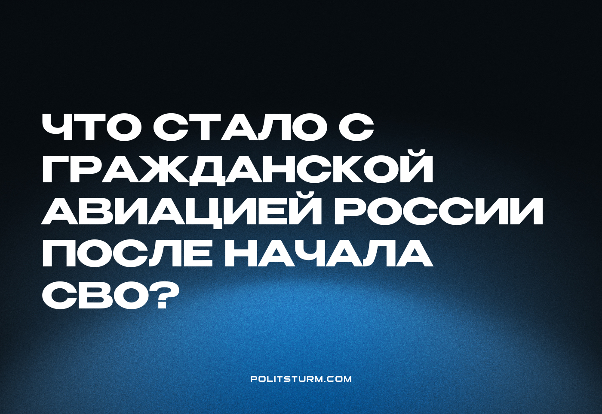

Оригинальная статья
2023-03-29
6 мин. на чтение

После начала военных действий на Украине, США ограничили экспорт в РФ товаров авиационной отрасли, и ввели санкции в отношении лайнеров российских авиакомпаний. ЕС запретил поставлять в Россию самолеты и запчасти, а также производить их техническое обслуживание и страхование.

Влияние санкций
«Этот запрет на продажу всех самолетов, запасных частей и оборудования российским авиакомпаниям ухудшит состояние одного из ключевых секторов экономики России и передвижения внутри страны, поскольку три четверти нынешнего коммерческого воздушного флота России были построены в ЕС, США и Канаде», — говорится в сообщении Брюсселя.
«Международным рейсам из России этих самолетов надежно положен конец за счет запрета какого-либо обслуживания этих самолетов за границей», — сказано в сообщении Минторга США.
Для российских самолетов закрыли небо весь Евросоюз, Канада, США и еще несколько стран. Россия зеркально ответила на решение этих государств, закрыв небо для самолетов из 36 стран, включая весь Евросоюз и Канаду.
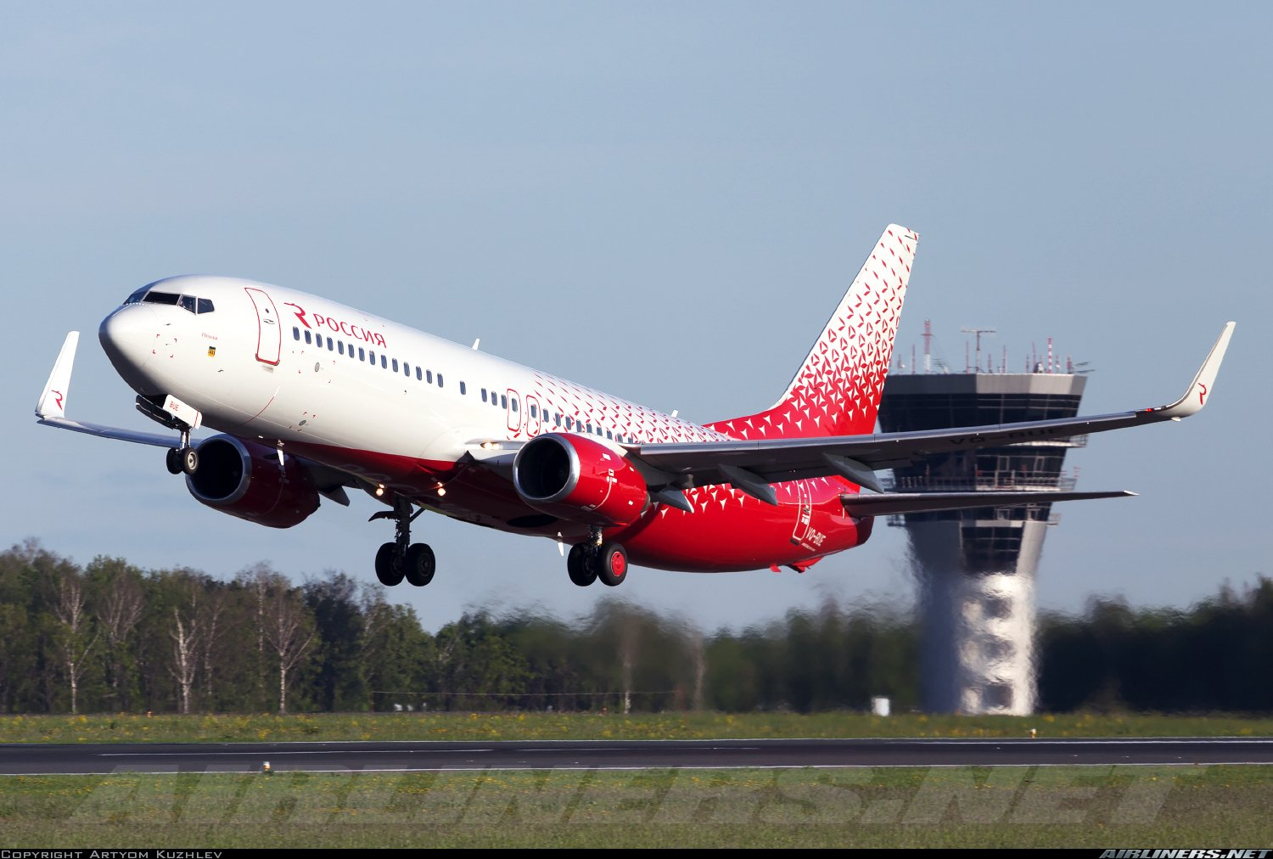
Boeing 737 авиакомпания «Россия»
Из-за санкций у гражданской авиации России начались серьезные проблемы:
- Сроки ремонта компонентов авиалайнеров увеличились в несколько раз. Раньше отремонтировать блок управления подачей топлива (HMU) можно было за 20 дней, теперь 120.
- Увеличилась потребность в мощностях: теперь нужно 56 линий для наладки HMU, раньше 9. В 2023—2024 гг. российским авиакомпаниям предстоит отремонтировать 349 комплектов HMU.
- В мае 2022 Bloomberg приводил оценку экспертов, что у российских авиакомпаний запасов комплектующих хватит на три месяца.
- Вице-премьер России сообщил, что массовое производство самолетов МС-21 отодвинуто на два года, поскольку компания стремится закупить запчасти внутри страны.

Ответные меры поддержки гражданской авиации в РФ
Власть и представители отрасли предпринимают ряд мер для поддержки гражданской авиации:
- Ищут сервисные организации, в том числе в Китае и Иране, или закупают там новые компоненты вместо ремонта старых.
- Самостоятельно осваивают техническое обслуживание — в пример приводят стойки шасси семейства самолетов А320, монопольный производитель которых — французская группа Safran.
- Владимир Путин разрешил регистрацию иностранных самолетов, арендованных российскими компаниями. Российские сертификаты позволят использовать иностранные суда на внутренних рейсах. Закон принят для «повышения устойчивости транспортного комплекса».
- Осенью 2022 г. Минтранс предложил разрешить ремонтировать зарубежные самолеты с помощью неоригинальных запчастей. Инициативу объясняют тем, что автомобильная промышленность широко использует неоригинальные запчасти без ущерба для безопасности. Возможно, были основания для сомнения в безопасности.
- В конце января 2023 г. Минфин предложил освободить от налогов сервисные компании для ускорения поставок авиазапчастей.
- Российские перевозчики просят разрешить увеличить интервалы техобслуживания западных самолетов. Производитель выпускает документ, который определяет, при каких отказах и сколько времени борт сохраняет летную годность. Например, производитель допускает эксплуатацию самолета с отказом одного датчика топлива в течение 10 дней.
Руководитель глобальной консалтинговой компании назвал «проблематичными» планы России увеличить производство Ту-214 советской разработки:
«Ту-214 в течение нескольких лет производился в крайне ограниченном количестве, а за последние пять лет самолеты были поставлены всего пяти заказчикам, просто потому, что это неконкурентоспособный самолет как с точки зрения производительности, так и эффективности», — сказал он.
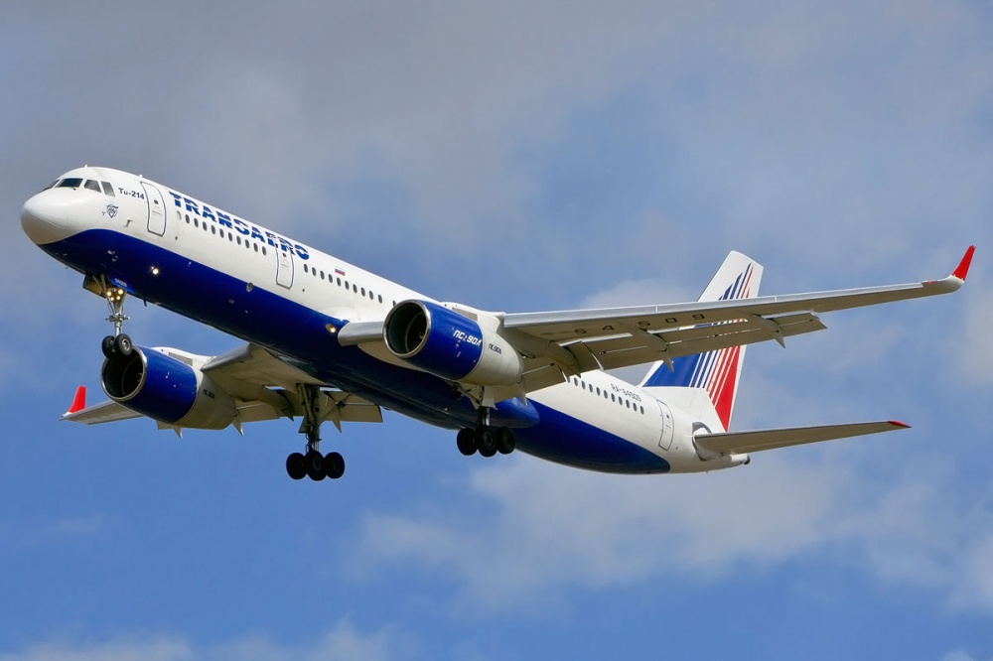
Ту-214 авиакомпания «Трансаэро»
В стратегии Минтранса даже самый лучший сценарий не предусматривает восстановления на докризисный уровень пассажиропотока РФ к 2030 г.
Приводится два сценария — базовый и дополнительный, более пессимистичный. В базовом предполагается, что участники рынка найдут каналы пополнения расходных материалов, кроме того, до трети существующего парка разберут на запчасти. Пессимистический вариант предполагает разборку на запчасти более половины иностранных самолётов к 2025 г.
Минтранс видит в переходном периоде такие риски как «кардинальная потеря численного состава современного авиапарка и соответствующих объемов авиаперевозок», банкротство авиакомпаний, потеря профессиональных кадров, снижение безопасности полетов, деградация маршрутной сети и наземной инфраструктуры.

Вместо заключения
В 1991 г. в РСФСР действовало 1450 аэропортов, а в 2022 г. их стало 225. РФ за 30 лет сместилась со второго на девятое место в мире по авиаперевозкам пассажиров. В 2022 г. было произведено всего 12 самолётов 1—3 класса, что на 25% меньше, чем годом ранее (16 шт.). В РСФСР в 1990 г. сделали 76 таких машин, а в Союзе целиком 157.
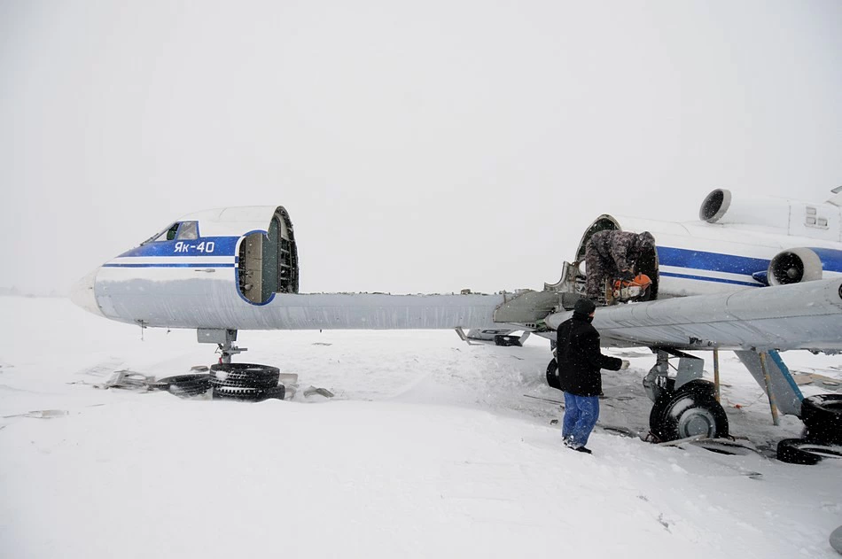
На площадке бывшего аэропорта «Юрьево» (Великий Новгород) распиливают последний самолет из парка аэропорта.
Что же произошло? Любой капитал нацелен на прибыль. В число выгодных для отечественного капитала отраслей бывшего народного хозяйства гражданская авиапромышленность не вписалась.
Вследствие этого «эффективные» собственники начали сворачивать производство гражданских самолетов, а также закрывать ставшие нерентабельными аэропорты. За 30 с лишним лет они преуспели в этом деле. А события последнего года обнажили и усугубили имеющееся плачевное состояние отечественной гражданской авиации.

Источники
Известия — ТО и требовалось: интервалы ремонта западных самолетов просят увеличить — от 13 февраля 2023 г.
РБК — ЕС запретил продажу России самолетов — от 26 февраля 2022 г.
РБК — Минторг США запретил обслуживание еще 73 используемых в России самолетов — от 30 марта 2022 г.
РБК — Минтранс предложил разрешить ремонт самолетов неоригинальными запчастями — от 25 октября 2022 г.
РБК — Bloomberg узнал оценку, на сколько авиакомпаниям России хватит запчастей — от 22 мая 2022 г.
РБК — В России разрешили регистрировать права на иностранные самолеты в лизинге — от 14 марта 2022 г.
РБК — Перевозчики предложили увеличить интервалы техобслуживания самолетов — от 13 февраля 2023 г.
Коммерсантъ — Стадия окрыления — от 28 апреля 2022 г.
Телеграм-канал Советский патриот — В СССР сантехник Афоня мог улететь, куда хотел — от 15 февраля 2023 г.
Телеграм-канал Советский патриот — РФ за 30 лет сместилась со 2 на 9 место в мире по авиаперевозкам пассажиров — от 14 февраля 2023 г.
Телеграм-канал Советский патриот — Авиапромкатастрофа — от 10 февраля 2023 г.

Оригинальная статья

